Rapport d’activité – équipe n°2
Rapport d’activité
Projet ZG6

Généralité :

Voici le Gantt que nous avons utilisé pour mener le projet.

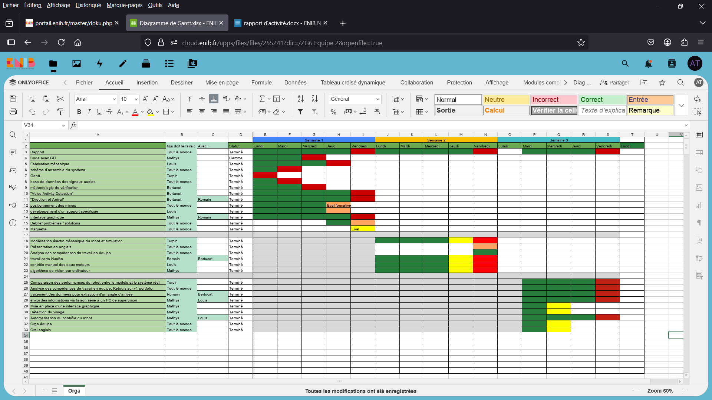

Mécanique :

- Création de la maquette, CAO, réalisation (impression et découpe laser) et calcul mécanique pour déterminer les mouvements de l’ensemble des pièces par Louis Fromagé et Antoine Turpin.
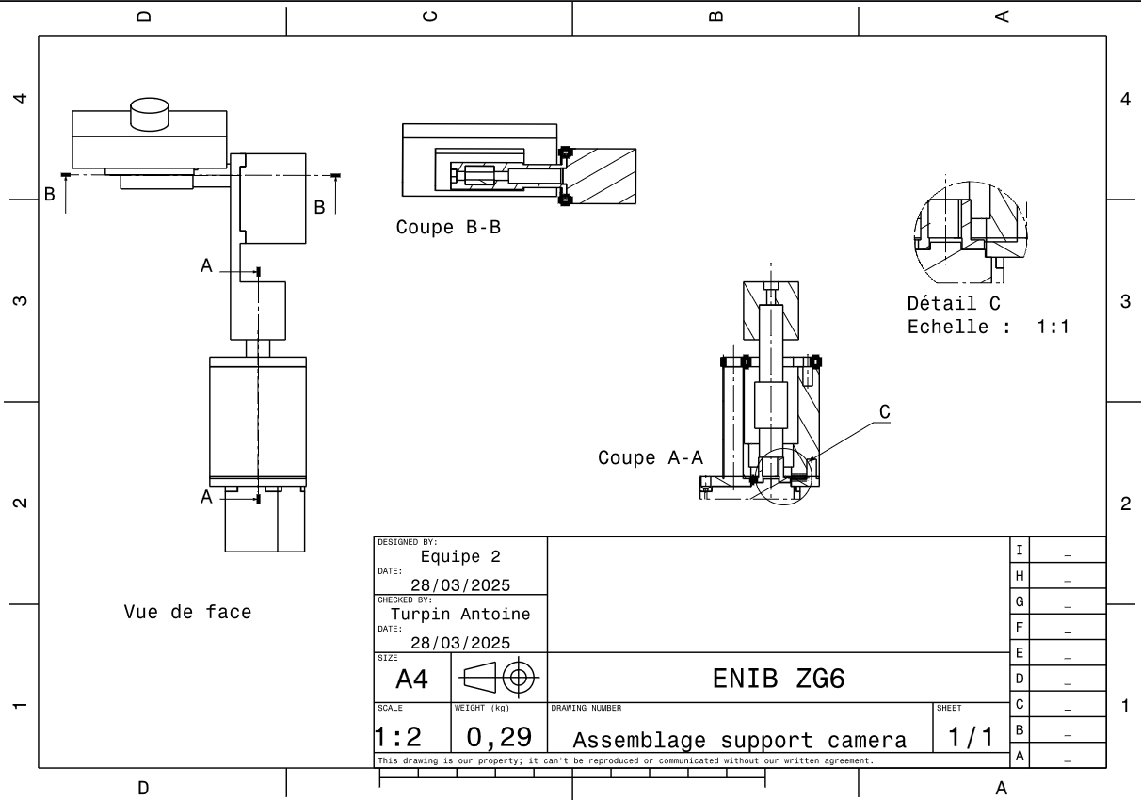

- Réalisation d’un simulink et calcul de PFD pour modéliser le système mécanique que l’on met en œuvre : Antoine Turpin

Problèmes rencontrés : Le modèle numérique approche les résultats réels mais impossible d’avoir un taux d’erreur inférieur à 5%. Les aces d’amélioration permettant d’améliorer la précision des résultats ont été définis.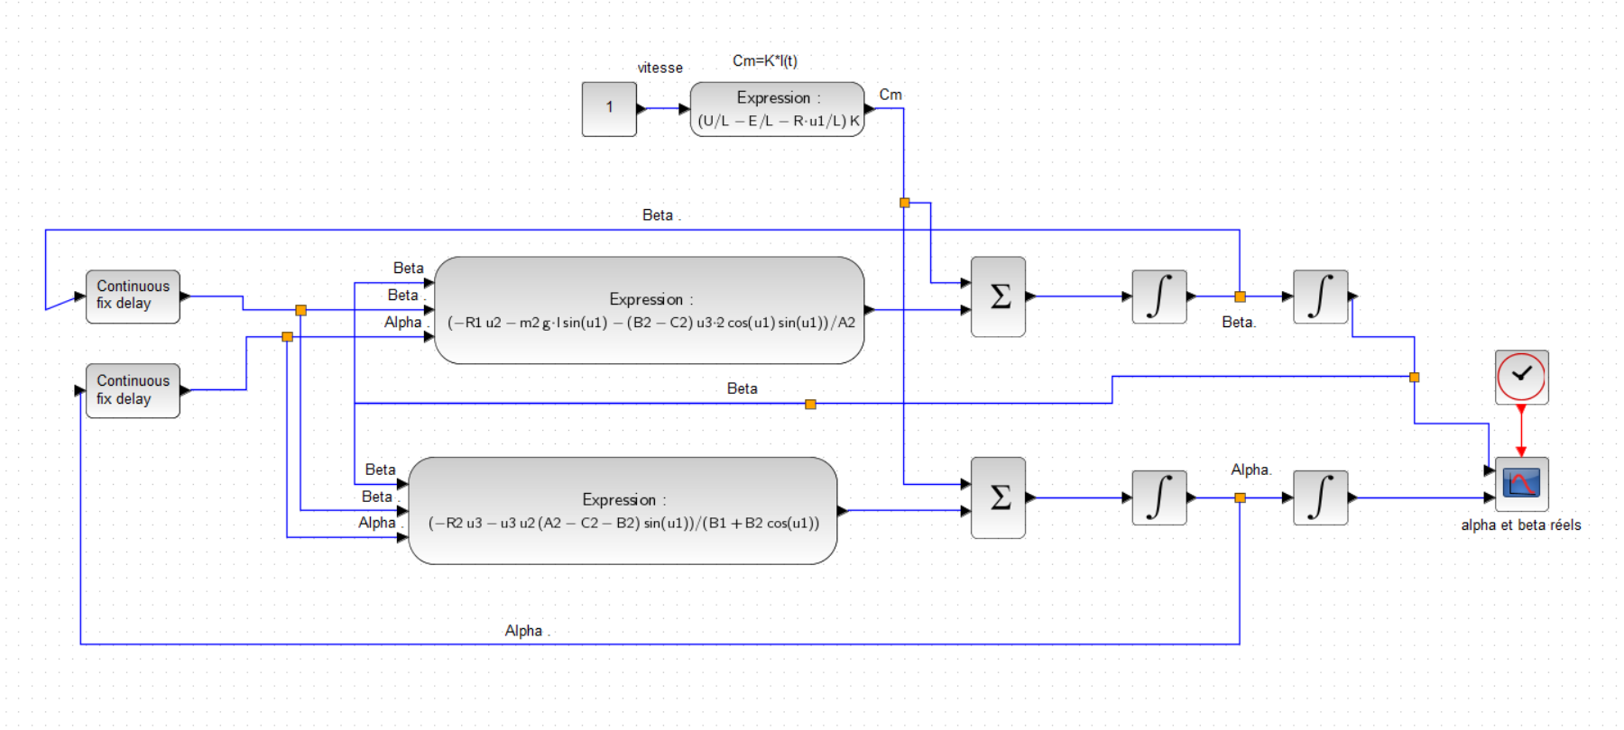

Microprocesseur:

- Réalisation des algorithmes pour la détection du son et orientation du son : Antoine Bertucat

- Réalisation du programme pour le contrôle des moteurs : Louis Fromagé

- Réalisation du programme pour le calcul de l’angle d’arrivé du son : Romain Fildier,Antoine Bertucat
Problèmes rencontrés : DOA pas fonctionnel à cause de la corrélation croisé, on peut être changer les micros qui pourraient être la cause du problème.

Informatique :
- Réalisation d’une interface graphique pour contrôler les moteurs, afficher l’écran et la détection, l’affichage de curseurs pour indiquer les valeurs d’angle des moteurs : Mathys Vermeulen

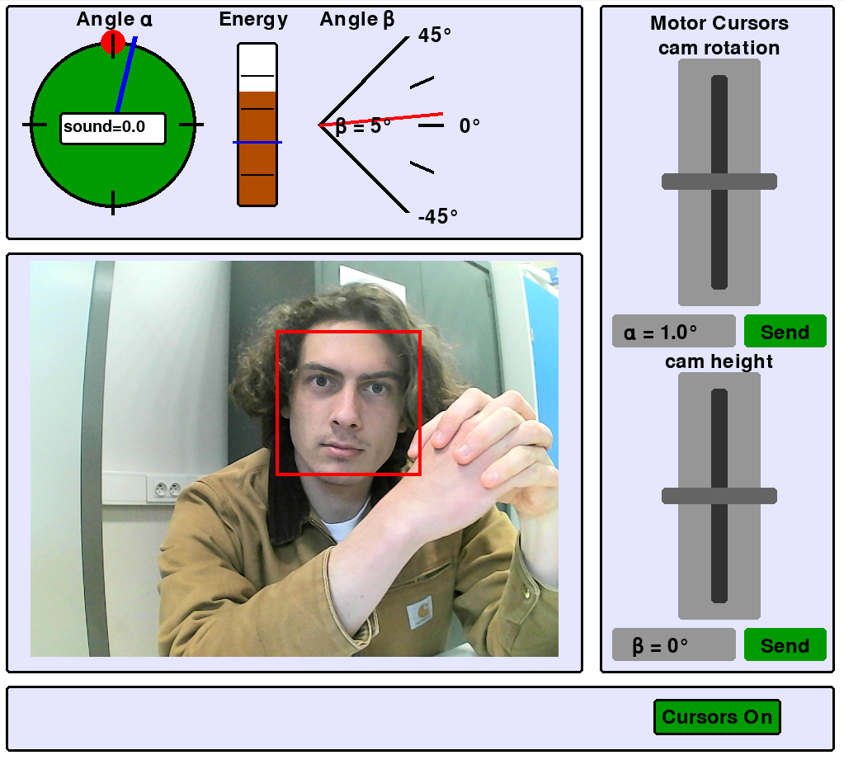
- Réalisation du programme de détection de visage : Mathys Vermeulen
problèmes rencontrés :
étude différente de celle proposé, plus fluide mais compliqué à boucler avec une correction.
- Communication entre la carte moteur et l’interface : Louis Fromagé et Mathys Vermeulen
- Communication entre la carte son et l’interface : Romain Fildier et Mathys Vermeulen
problèmes rencontrés :
On a commencé avec deux trame différente pour la reception des données de la carte son, mais on a rencontré des problèmes de fluidité car trop de demande, en passant à trame pour l’énergie et l’angle, on simplifie énormément la communication et ca nous a permis de régler notre problème de communication.

Conclusion :

Pour conclure, notre fonctionnement est assez simple : il repose principalement sur des échanges oraux concernant l’avancement des travaux au sein du groupe.
Nous n’utilisons pas de méthode Kanban, car la communication entre nous est fluide et naturelle. Grâce à une relation de groupe saine, aucun outil particulier n’est nécessaire pour organiser notre travail.
La répartition des tâches s’est faite en fonction des affinités personnelles de chacun, ce qui a favorisé une progression efficace et sans trop de difficultés.
Pour aller plus loin, la création d’un groupe de discussion sur un réseau social aurait permis de fluidifier l’échange d’informations générales, lors des week-ends. Par exemple une personne créer un diaporama pour le dernier oral et une autre créer un dossier « dernier oral » où il va mettre les informations nécessaires, cela génère de la confusion, faut il travaillé sur le diaporama général ? Ou alors dans le dossier « dernier oral » ? L’intérêt d’un groupe de chat se fait ressentir ici.

